Додаток 1
до рішення 12 сесії
міської ради 8 скликання
від ________ року №___

Викопіювання з кадастрової карти
земельної ділянки за межами с. Яруги
Могилів-Подільської міської територіальної громади Вінницької області
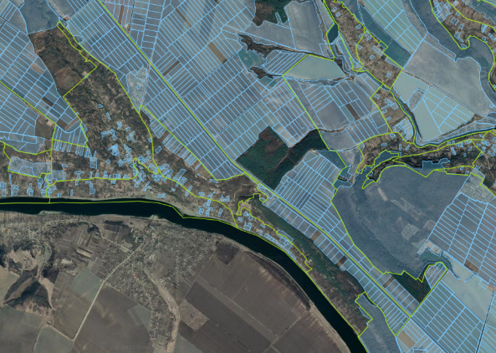
№4
№3
№2
№1
- земельна ділянка орієнтовною площею – 3,2га, (в тому числі: №1-0,9га, №2-0,9га, №3-1,0га, №4-0,4га) із земель запасу (полезахисна лісова смуга).

ПОГОДЖЕНО:
Підготував:
Начальник відділу
земельних відносин Марина БІЛОВУС

Секретар міської ради Тетяна БОРИСОВА

Додаток 2
до рішення 12 сесії
міської ради 8 скликання
від ________ року №___

Викопіювання з кадастрової карти
земельної ділянки за межами с. Яруги
Могилів-Подільської міської територіальної громади Вінницької області
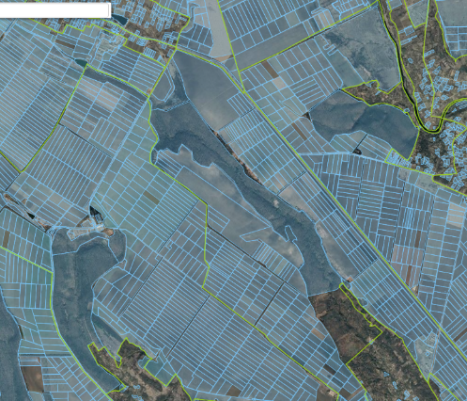
№5
№4
№3
№2
№1
- земельна ділянка орієнтовною площею – 4,4га, (в тому числі: №1-0,7га, №2-0,6га, №3-0,7га, №4-0,9га, №5-1,5га) із земель запасу (полезахисна лісова смуга).

ПОГОДЖЕНО:
Підготував:
Начальник відділу
земельних відносин Марина БІЛОВУС

Секретар міської ради Тетяна БОРИСОВА

Додаток 3
до рішення 12 сесії
міської ради 8 скликання
від ________ року №___

Викопіювання з кадастрової карти
земельної ділянки за межами с. Івонівки
Могилів-Подільської міської територіальної громади Вінницької області
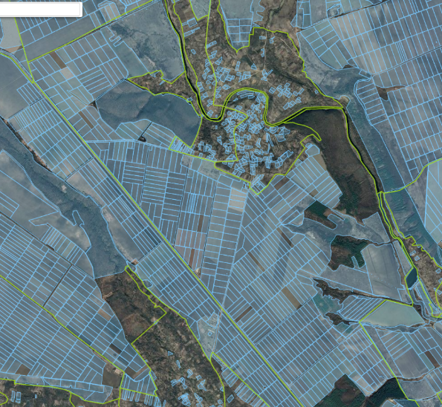
№7
№1
№4
№2
№6
№5
№3
- земельна ділянка орієнтовною площею – 7,0га, (в тому числі: №1-1,2га, №2-1,4га, №3-1,4га, №4-1,7га, №5-0,5га, №6-0,5га,№7-0,3) із земель запасу (полезахисна лісова смуга).

ПОГОДЖЕНО:
Підготував:
Начальник відділу
земельних відносин Марина БІЛОВУС

Секретар міської ради Тетяна БОРИСОВА

Додаток 4
до рішення 12 сесії
міської ради 8 скликання
від ________ року №___

Викопіювання з кадастрової карти
земельної ділянки за межами с. Суботівки
Могилів-Подільської міської територіальної громади Вінницької області
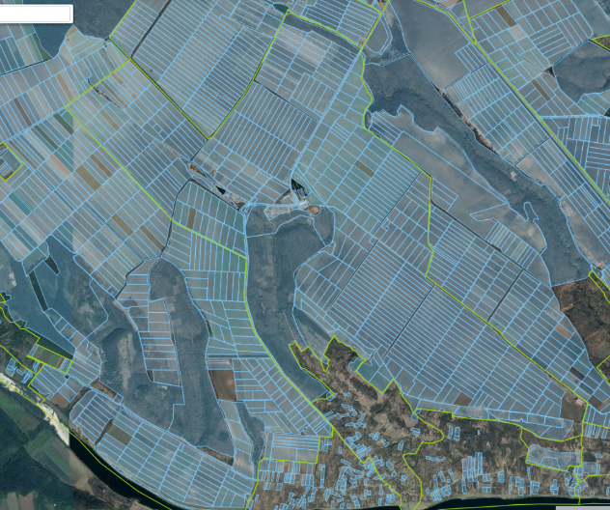
№10
№9
№8
№7
№6
№5
№4
№3
№2
№1
- земельна ділянка орієнтовною площею – 15,0га, (в тому числі: №1-1,1га, №2-1,5га, №3-1,2га, №4-1,3га, №5-1,4га, №6-2,9га, №7-1,0га, №8-3,6га, №9-0,5га, №10-0,5га) із земель запасу (полезахисна лісова смуга).

ПОГОДЖЕНО:
Підготував:
Начальник відділу
земельних відносин Марина БІЛОВУС

Секретар міської ради Тетяна БОРИСОВА

Додаток 5
до рішення 12 сесії
міської ради 8 скликання
від ________ року №___

Викопіювання з кадастрової карти
земельної ділянки за межами с. Садківці
Могилів-Подільської міської територіальної громади Вінницької області
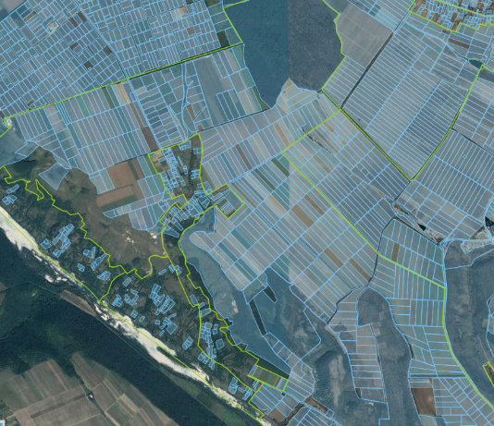
№6
№5
№4
№3
№2
№1

- земельна ділянка орієнтовною площею – 9,5га, (в тому числі: №1-5,0га, №2-2,0га, №3-1,3га, №4-0,6га, №5-0,2га, №6-0,4га) із земель запасу (полезахисна лісова смуга).

ПОГОДЖЕНО:
Підготував:
Начальник відділу
земельних відносин Марина БІЛОВУС

Секретар міської ради Тетяна БОРИСОВА

Додаток 6
до рішення 12 сесії
міської ради 8 скликання
від ________ року №___
Викопіювання з кадастрової карти
земельної ділянки за межами с. Бронниці
Могилів-Подільської міської територіальної громади Вінницької області
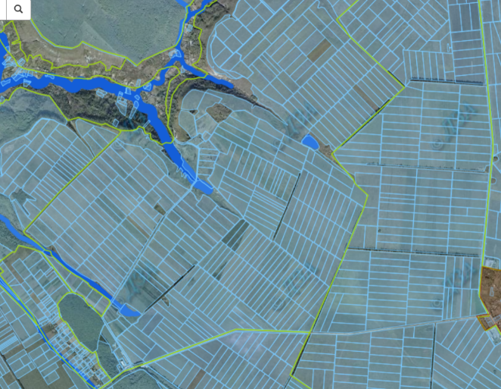
№5
№4
№3
№2
№1
- земельна ділянка орієнтовною площею – 5,7га, (в тому числі: №1-1,5га, №2-1,0га, №3-1,0га, №4-1,7га, №5-0,5га) із земель запасу (полезахисна лісова смуга).

ПОГОДЖЕНО:
Підготував:
Начальник відділу
земельних відносин Марина БІЛОВУС

Секретар міської ради Тетяна БОРИСОВА

Додаток 7
до рішення 12 сесії
міської ради 8 скликання
від ________ року №___

.С. Викопіювання з кадастрової карти
земельної ділянки за межами с. Бронниці
Могилів-Подільської міської територіальної громади Вінницької області
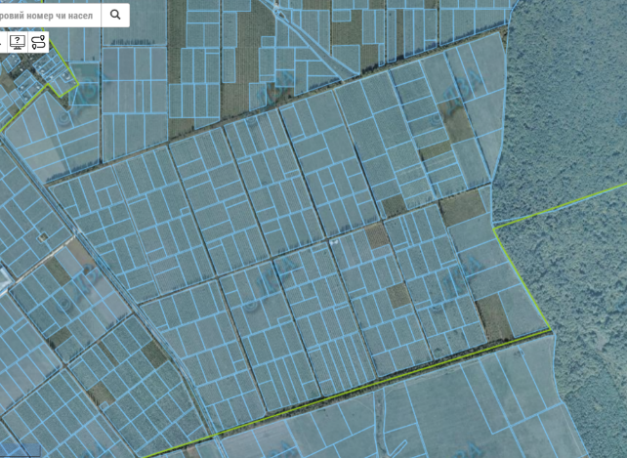
№8
№6
№7
№5
№4
№3
№2
№1
- земельна ділянка орієнтовною площею – 9,4га, (в тому числі: №1-2,5га, №2-1,3га, №3-1,1га, №4-1,1га, №5-1,1га, №6-1,1га, №7-0,6га, №8-0,6) із земель запасу (полезахисна лісова смуга).

Підготував:
Начальник відділу
земельних відносин Марина БІЛОВУС

Секретар міської ради Тетяна БОРИСОВА

Додаток 8
до рішення 12 сесії
міської ради 8 скликання
від ________ року №___

Викопіювання з кадастрової карти
земельної ділянки за межами с. Бронниці
Могилів-Подільської міської територіальної громади Вінницької області
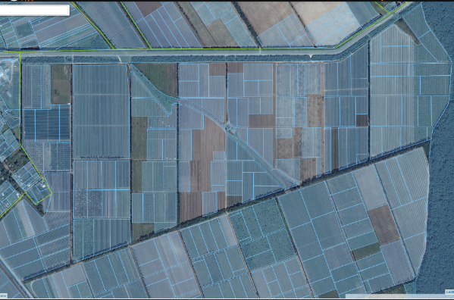
№3
№6
№5
№4
№2
№1
- земельна ділянка орієнтовною площею – 2,8га, (в тому числі: №1-1,0га, №2-0,7га, №3-0,2га, №4-0,3га, №5-0,2га, №6-0,4га) із земель запасу (полезахисна лісова смуга).

Підготував:
Начальник відділу
земельних відносин Марина БІЛОВУС

Секретар міської ради Тетяна БОРИСОВА

Додаток 9
до рішення 12 сесії
міської ради 8 скликання
від ________ року №___

Викопіювання з кадастрової карти
земельної ділянки за межами с. Бронниці
Могилів-Подільської міської територіальної громади Вінницької області
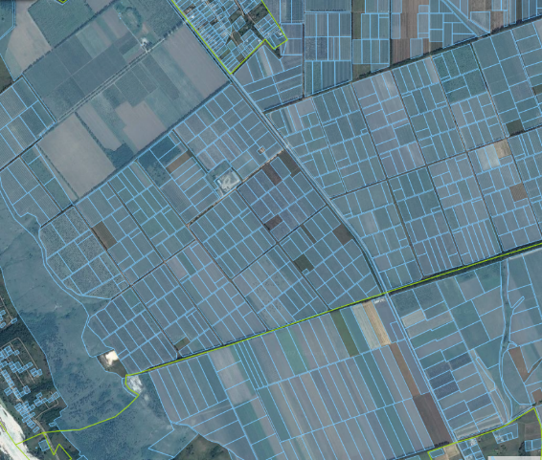
№8
№7
№6
№5
№4
№2
№3
№9
№1
- земельна ділянка орієнтовною площею – 5,6га, (в тому числі: №1-0,2га, №2-0,2га, №3-1,0га, №4-1,0га, №5-1,0га, №6-0,8га, №7-0,5га, №8-0,3га,№9-0,6га) із земель запасу (полезахисна лісова смуга).
и
зеПідготував:
Начальник відділу
земельних відносин Марина БІЛОВУС
Секретар міської ради Тетяна БОРИСОВА

інницької області Додаток 10
до рішення 12 сесії
міської ради 8 скликання
від ________ року №___

Викопіювання з кадастрової карти
земельної ділянки за межами с. Бронниці
Могилів-Подільської міської територіальної громади Вінницької області
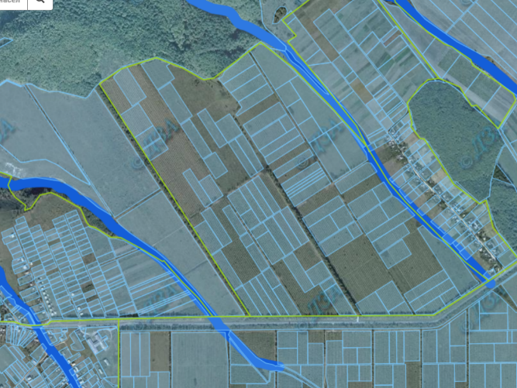
№2
№3
№1
- земельна ділянка орієнтовною площею –3,4га, (в тому числі: №1-0,5га, №2-1,7га, №3-1,2га) із земель запасу (полезахисна лісова смуга).

зеПідготував:
Начальник відділу
земельних відносин Марина БІЛОВУС

Секретар міської ради Тетяна БОРИСОВА

Додаток 11
до рішення 12 сесії
міської ради 8 скликання
від ________ року №___

Могилів- Вінницької о
м Викопіювання з кадастрової карти
земельної ділянки за межами с. Бронниці
Могилів-Подільської міської територіальної громади Вінницької області ка за межами с. Бронни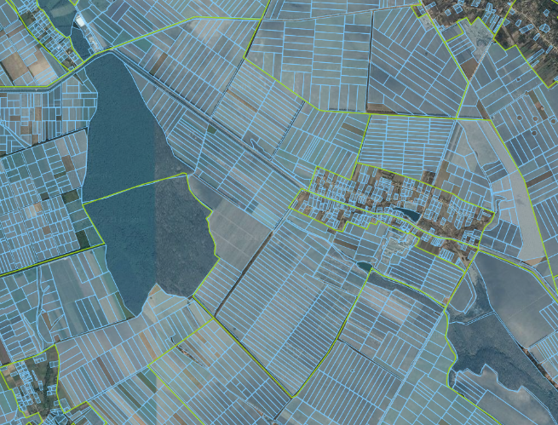ці
№7
№6
№5
№4
№3
№2
№1
- земельна ділянка орієнтовною площею – 10,6га, (в тому числі: №1-1,3га, №2-1,0га, №3-1,0га, №4-0,4га, №5-3,9га, №6-2,4га, №7-0,6га) із земель запасу (полезахисна лісова смуга).
зеПідготував:
Начальник відділу
земельних відносин Марина БІЛОВУС

Секретар міської ради Тетяна БОРИСОВА

Додаток 12
до рішення 12 сесії
міської ради 8 скликання
від ________ року №___
Викопіювання з кадастрової карти
земельної ділянки за межами с. Карпівки
Могилів-Подільської міської територіальної громади Вінницької області
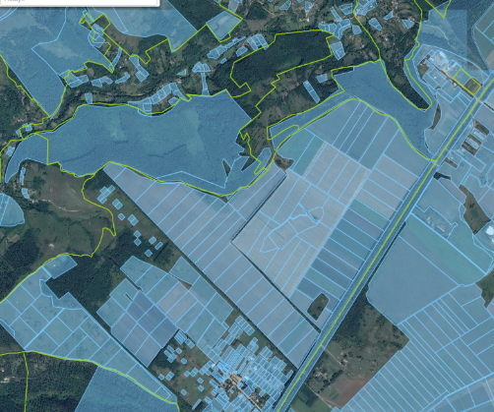
№1
№3
№2
- земельна ділянка орієнтовною площею – 3,2га, (в тому числі: №1-1,7га, №2-0,7га, №3-0,8га) із земель запасу (полезахисна лісова смуга).

ПОГОДЖЕНО:
Підготував:
Начальник відділу
земельних відносин Марина БІЛОВУС

Секретар міської ради Тетяна БОРИСОВА

Додаток 13
до рішення 12 сесії
міської ради 8 скликання
від ________ року №___
Викопіювання з кадастрової карти
земельної ділянки за межами с. Карпівки
Могилів-Подільської міської територіальної громади Вінницької області
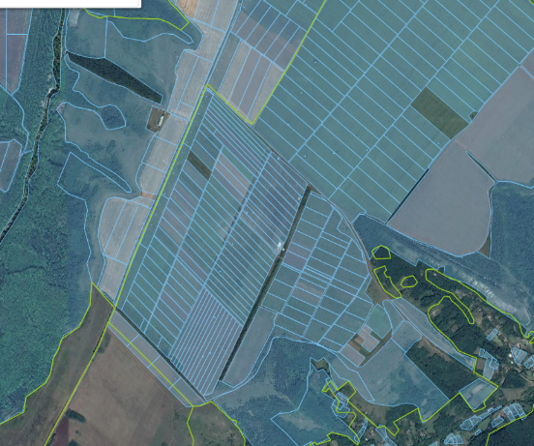
№3
№3
№2
- земельна ділянка орієнтовною площею – 1,6га, (в тому числі: №1-0,5га, №2-0,7га, №3-0,4га) із земель запасу (полезахисна лісова смуга).

ПОГОДЖЕНО:
Підготував:
Начальник відділу
земельних відносин Марина БІЛОВУС

Секретар міської ради Тетяна БОРИСОВА

Додаток 14
до рішення 12 сесії
міської ради 8 скликання
від ________ року №___
Викопіювання з кадастрової карти
земельної ділянки за межами с. Карпівки
Могилів-Подільської міської територіальної громади Вінницької області
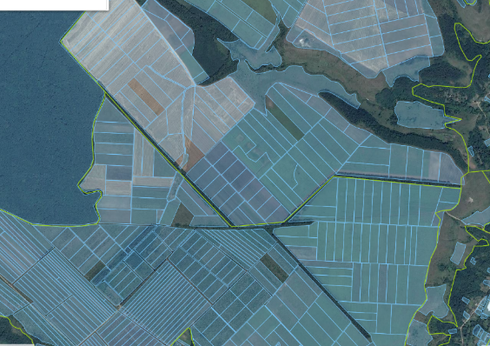
№5
№4
№3
№2
№1
- земельна ділянка орієнтовною площею – 8,1га, (в тому числі: №1-1,7га, №2-2,0га, №3-1,5га, №4-2,0га, №5-0,9га) із земель запасу (полезахисна лісова смуга).

ПОГОДЖЕНО:
Підготував:
Начальник відділу
земельних відносин Марина БІЛОВУС

Секретар міської ради Тетяна БОРИСОВА

Додаток 15
до рішення 12 сесії
міської ради 8 скликання
від ________ року №___
Викопіювання з кадастрової карти
земельної ділянки за межами с. Карпівки
Могилів-Подільської міської територіальної громади Вінницької області
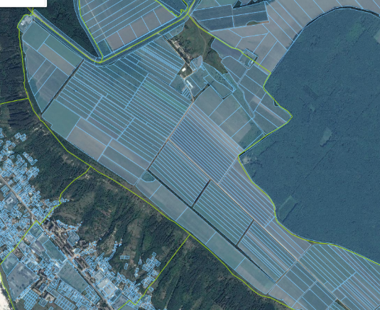
№1
№2
№3

- земельна ділянка орієнтовною площею – 6,0га, (в тому числі: №1-1,0га, №2-1,2га, №3-3,8га) із земель запасу (полезахисна лісова смуга).

ПОГОДЖЕНО:
Підготував:
Начальник відділу
земельних відносин Марина БІЛОВУС

Секретар міської ради Тетяна БОРИСОВА

Додаток 16
до рішення 12 сесії
міської ради 8 скликання
від ________ року №___
Викопіювання з кадастрової карти
земельної ділянки за межами с. Карпівки
Могилів-Подільської міської територіальної громади Вінницької області
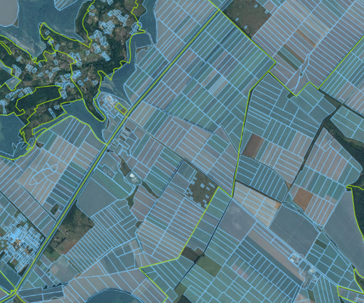
№7
№6
№5
№4
№3
№2
№1
- земельна ділянка орієнтовною площею – 3,9га, (в тому числі: №1-0,7га, №2-0,2га, №3-0,8га, №4-0,6га, №5-0,9га, №6-0,5га, №7-0,2) із земель запасу (полезахисна лісова смуга).

ПОГОДЖЕНО:
Підготував:
Начальник відділу
земельних відносин Марина БІЛОВУС

Секретар міської ради Тетяна БОРИСОВА

Додаток 17
до рішення 12 сесії
міської ради 8 скликання
від ________ року №___

Викопіювання з кадастрової карти
земельної ділянки за межами с. Петрівка
Могилів-Подільської міської територіальної громади Вінницької області
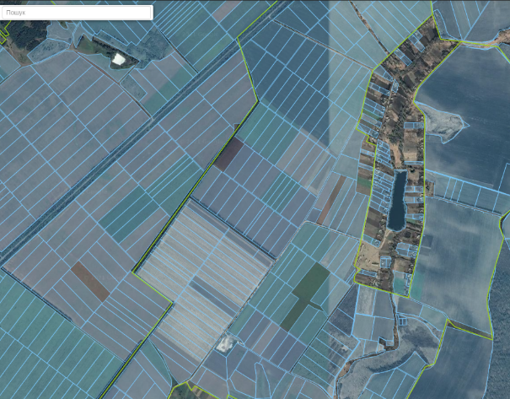
№4
№2
№3
№1
- земельна ділянка орієнтовною площею – 1,9га, (в тому числі: №1-0,5га, №2-0,3га, №3-0,8га, №4-0,3га) із земель запасу (полезахисна лісова смуга).

ПОГОДЖЕНО:
Підготував:
Начальник відділу
земельних відносин Марина БІЛОВУС

Секретар міської ради Тетяна БОРИСОВА

Додаток 18
до рішення 12 сесії
міської ради 8 скликання
від ________ року №___

Викопіювання з кадастрової карти
земельної ділянки за межами с. Пилипи
Могилів-Подільської міської територіальної громади Вінницької області
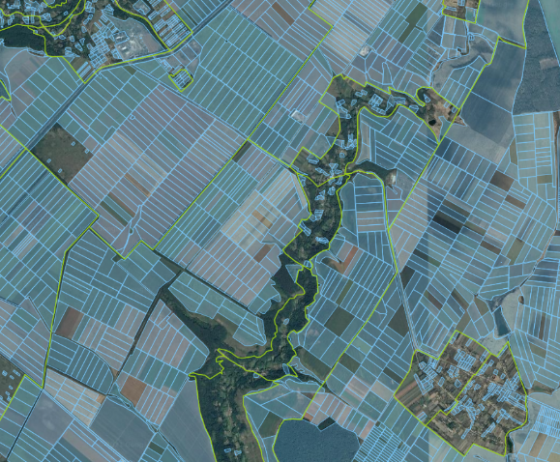
№6
№4
№5
№3
№2
№1
- земельна ділянка орієнтовною площею – 9,1га, (в тому числі: №1-2,5га, №2-0,1га, №3-0,8га, №4-0,2га, №5-3,0га, №6-2,5) із земель запасу (полезахисна лісова смуга).

ПОГОДЖЕНО:
Підготував:
Начальник відділу
земельних відносин Марина БІЛОВУС

Секретар міської ради Тетяна БОРИСОВА

Додаток 19
до рішення 12 сесії
міської ради 8 скликання
від ________ року №___

Викопіювання з кадастрової карти
земельної ділянки за межами с. Шлишківці
Могилів-Подільської міської територіальної громади Вінницької області
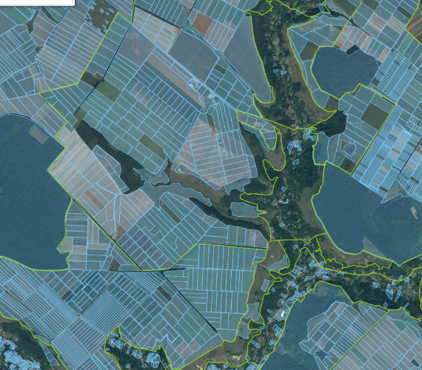
№1
№2
№3
- земельна ділянка орієнтовною площею – 3,0га, (в тому числі: №1-1,5га, №2-1,1га, №3-0,4га) із земель запасу (полезахисна лісова смуга).

ПОГОДЖЕНО:
Підготував:
Начальник відділу
земельних відносин Марина БІЛОВУС

Секретар міської ради Тетяна БОРИСОВА

Додаток 20
до рішення 12 сесії
міської ради 8 скликання
від ________ року №___

Викопіювання з кадастрової карти
земельної ділянки за межами с. Коштуля
Могилів-Подільської міської територіальної громади Вінницької області
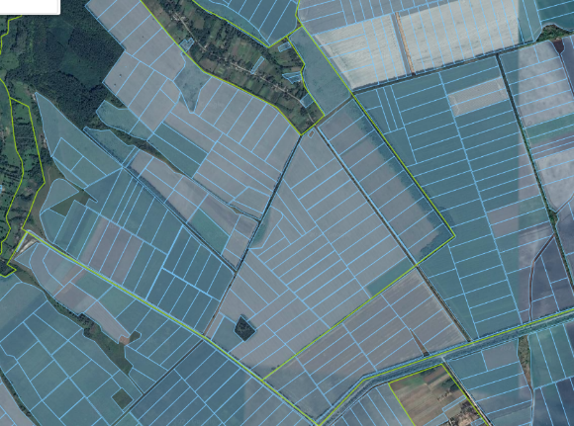
№3
№2
№1
- земельна ділянка орієнтовною площею – 3,7га, (в тому числі: №1-1,2га, №2-1,2га, №3-1,3га) із земель запасу (полезахисна лісова смуга).

ПОГОДЖЕНО:
Підготував:
Начальник відділу
земельних відносин Марина БІЛОВУС

Секретар міської ради Тетяна БОРИСОВА

Додаток 21
до рішення 12 сесії
міської ради 8 скликання
від ________ року №___

Викопіювання з кадастрової карти
земельної ділянки за межами с. Сказинці
Могилів-Подільської міської територіальної громади Вінницької області
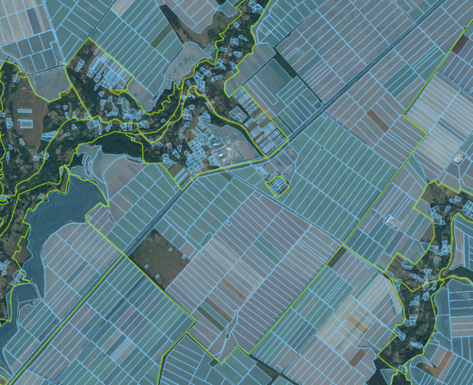
№4
№3
№2
№1
- земельна ділянка орієнтовною площею – 9,2га, (в тому числі: №1-3,0га, №2-0,9га, №3-4,0га, №4-1,3га) із земель запасу (полезахисна лісова смуга).

ПОГОДЖЕНО:
Підготував:
Начальник відділу
земельних відносин Марина БІЛОВУС

Секретар міської ради Тетяна БОРИСОВА

Додаток 22
до рішення 12 сесії
міської ради 8 скликання
від ________ року №___

Викопіювання з кадастрової карти
земельної ділянки за межами с. Сказинці
Могилів-Подільської міської територіальної громади Вінницької області
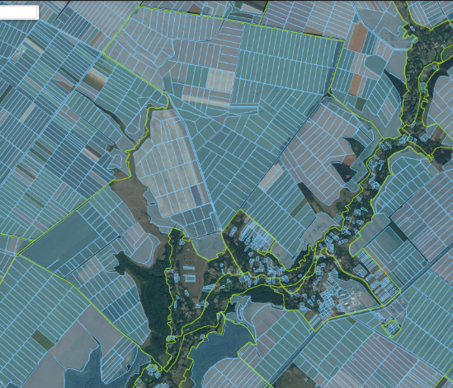
№7
№6
№5
№4
№3
№2
№1
- земельна ділянка орієнтовною площею – 13,8га, (в тому числі: №1-1,6га, №2-1,5га, №3-1,3га, №4-2,0га, №5-2,5га, №6-4,7га, №7-0,2гага) із земель запасу (полезахисна лісова смуга).

ПОГОДЖЕНО:
Підготував:
Начальник відділу
земельних відносин Марина БІЛОВУС

Секретар міської ради Тетяна БОРИСОВА

Додаток 23
до рішення 12 сесії
міської ради 8 скликання
від ________ року №___
Викопіювання з кадастрової карти
земельної ділянки за межами с. Грушки
Могилів-Подільської міської територіальної громади Вінницької області
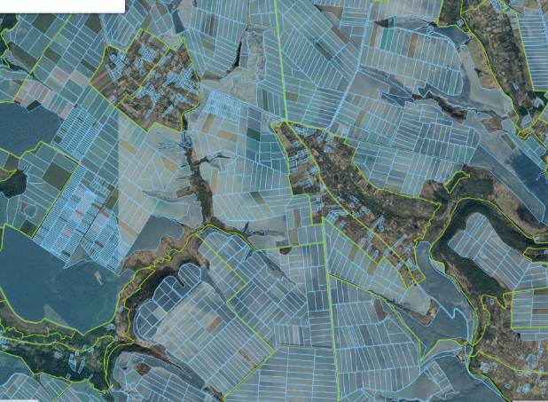
№3
№2
№1
- земельна ділянка орієнтовною площею – 4,8га, (в тому числі: №1-1,6га, №2-2,2га, №-1,0га) із земель запасу (полезахисна лісова смуга).
Підготував:
Начальник відділу
земельних відносин Марина БІЛОВУС

Секретар міської ради Тетяна БОРИСОВА

Додаток 24
до рішення 12 сесії
міської ради 8 скликання
від ________ року №___
Викопіювання з кадастрової карти
земельної ділянки за межами с. Садки, Вільне
Могилів-Подільської міської територіальної громади Вінницької області
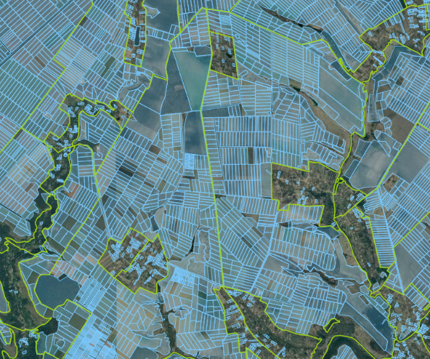
№8
№7
№6
№5
№4
№3
№2
№1
- земельна ділянка орієнтовною площею – 12,4га, (в тому числі: №1-1,4га, №2-0,5га, №-1,0га, №4-1,3га, №5-3,5га, №-6-0,9га, №7-2,0га, №8-1,8га) із земель запасу (полезахисна лісова смуга).
Підготував:
Начальник відділу
земельних відносин Марина БІЛОВУС

Секретар міської ради Тетяна БОРИСОВА

Додаток 25
до рішення 12 сесії
міської ради 8 скликання
від ________ року №___

Викопіювання з кадастрової карти
земельної ділянки за межами с. Серебрії
Могилів-Подільської міської територіальної громади Вінницької області
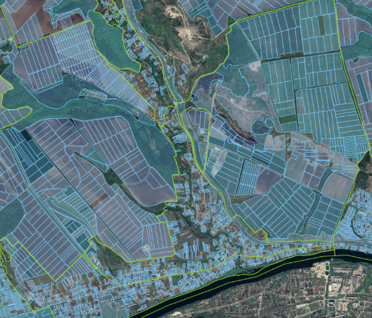
№5
№7
№6
№4
№3
№2
№1
- земельна ділянка орієнтовною площею – 12,1га, (в тому числі: №1-3,6га, №2-1,8га, №3-2,6га, №4-1,5га, №5-1,0га, №6-0,6га, №7-1,0га) із земель запасу (полезахисна лісова смуга).

ПОГОДЖЕНО:
Підготував:
Начальник відділу
земельних відносин Марина БІЛОВУС

Секретар міської ради Тетяна БОРИСОВА

Додаток 26
до рішення 12 сесії
міської ради 8 скликання
від ________ року №___

Викопіювання з кадастрової карти
земельної ділянки за межами с. Серебрії
Могилів-Подільської міської територіальної громади Вінницької області
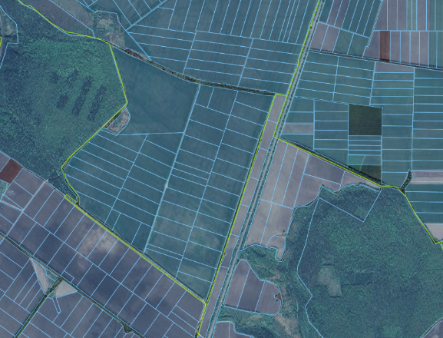
№2
№1
- земельна ділянка орієнтовною площею – 3,3га, (в тому числі: №1-2,5га, №2-0,8га) із земель запасу (полезахисна лісова смуга).

ПОГОДЖЕНО:
Підготував:
Начальник відділу
земельних відносин Марина БІЛОВУС

Секретар міської ради Тетяна БОРИСОВА

Додаток 27
до рішення 12 сесії
міської ради 8 скликання
від ________ року №___

Викопіювання з кадастрової карти
земельної ділянки за межами с. Серебрії
Могилів-Подільської міської територіальної громади Вінницької області
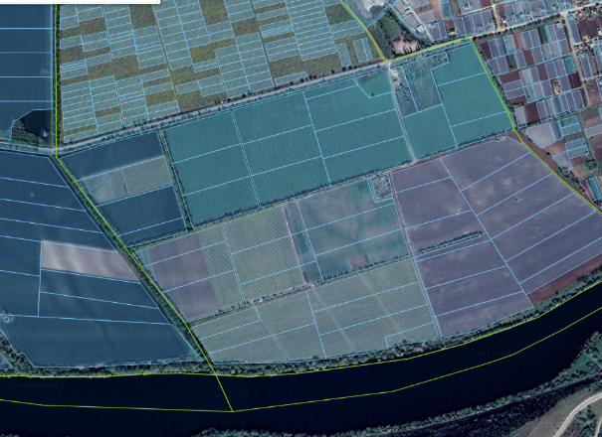
№2
№1
- земельна ділянка орієнтовною площею – 2,3га, (в тому числі: №1-1,5га, №2-0,8га) із земель запасу (полезахисна лісова смуга).

ПОГОДЖЕНО:
Підготував:
Начальник відділу
земельних відносин Марина БІЛОВУС

Секретар міської ради Тетяна БОРИСОВА

Додаток 28
до рішення 12 сесії
міської ради 8 скликання
від ________ року №___

Викопіювання з кадастрової карти
земельної ділянки за межами с. Немії
Могилів-Подільської міської територіальної громади Вінницької області
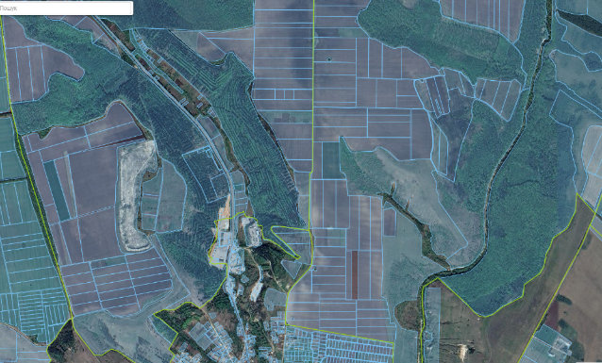
№2
№1
- земельна ділянка орієнтовною площею – 6,0га, (в тому числі: №1-5,8га, №2-0,2га) із земель запасу (полезахисна лісова смуга).

ПОГОДЖЕНО:
Підготував:
Начальник відділу
земельних відносин Марина БІЛОВУС

Секретар міської ради Тетяна БОРИСОВА

Додаток 29
до рішення 12 сесії
міської ради 8 скликання
від ________ року №___

Викопіювання з кадастрової карти
земельної ділянки за межами с. Озаринці
Могилів-Подільської міської територіальної громади Вінницької області
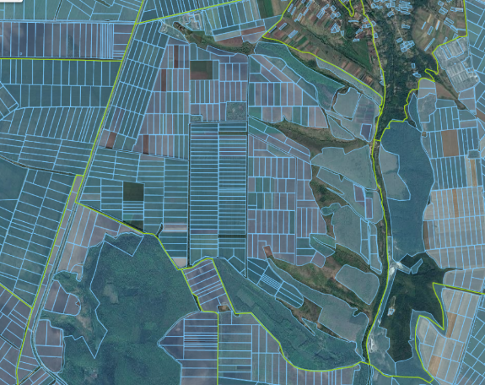
№4
№3
№2
№1
№5
- земельна ділянка орієнтовною площею – 11,2га, (в тому числі: №1-1,5га, №2-2,7га, №3-0,9га, №4-3,7га, №5-2,4га) із земель запасу (полезахисна лісова смуга).

ПОГОДЖЕНО:
Підготував:
Начальник відділу
земельних відносин Марина БІЛОВУС

Секретар міської ради Тетяна БОРИСОВА

Додаток 30
до рішення 12 сесії
міської ради 8 скликання
від ________ року №___

Викопіювання з кадастрової карти
земельної ділянки за межами с. Озаринці
Могилів-Подільської міської територіальної громади Вінницької області
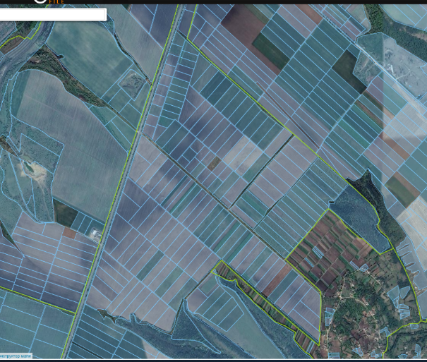
№2
№5
№4
№3
№1
- земельна ділянка орієнтовною площею – 5,7га, (в тому числі: №1-1,6га, №2-1,9га, №3-0,5га, №4-1,3га, №5-0,4га) із земель запасу (полезахисна лісова смуга).

ПОГОДЖЕНО:
Підготував:
Начальник відділу
земельних відносин Марина БІЛОВУС

Секретар міської ради Тетяна БОРИСОВА

Додаток 31
до рішення 12 сесії
міської ради 8 скликання
від ________ року №___

Викопіювання з кадастрової карти
земельної ділянки за межами с. Озаринці
Могилів-Подільської міської територіальної громади Вінницької області
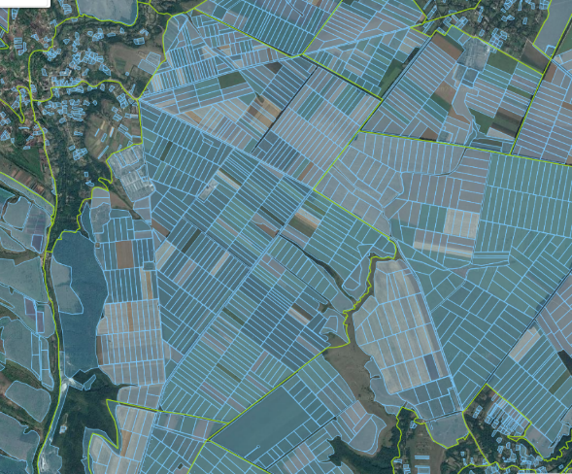
№10
№9
№8
№7
№6
№5
№4
№3
№2
№1
- земельна ділянка орієнтовною площею – 8,1га, (в тому числі: №1-1,5га, №2-1,1га, №3-1,9га, №4-1,0га, №5-0,3га, №6-0,2га, №7-1,1га, №8-0,5га, №9-0,3га, №10-0,2га) із земель запасу (полезахисна лісова смуга).

ПОГОДЖЕНО:
Підготував:
Начальник відділу
земельних відносин Марина БІЛОВУС

Секретар міської ради Тетяна БОРИСОВА

Додаток 32
до рішення 12 сесії
міської ради 8 скликання
від ________ року №___

ВИКОПІЮВАННЯ
з кадастрової карти земельної ділянки за межами села Грушки
Могилів-Подільської міської територіальної громади Вінницької області
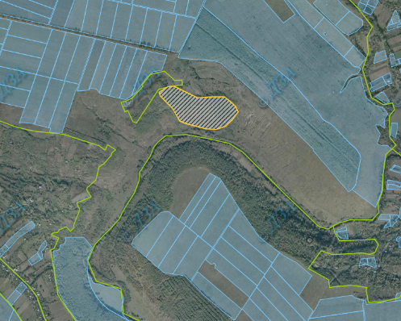

- земельна ділянка орієнтовною площею 5,0га сільськогосподарського призначення комунальної форми власності, яка підлягає залісненню;
Суміжний кадастровий номер: 0522682600:02:000:0669.

Підготував:
Начальник відділу
земельних відносин Марина БІЛОВУС

Секретар міської ради Тетяна БОРИСОВА

Додаток 33
до рішення 12 сесії
міської ради 8 скликання
від ________ року №___

ВИКОПІЮВАННЯ
з кадастрової карти земельної ділянки за межами села Грушки
Могилів-Подільської міської територіальної громади Вінницької області

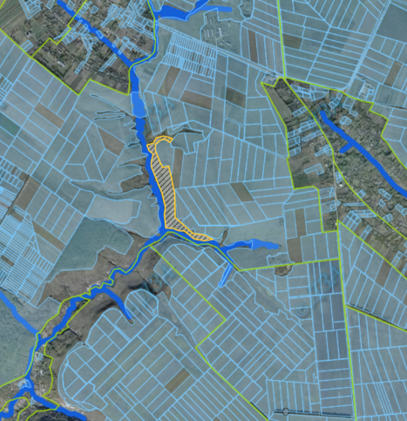

- земельна ділянка орієнтовною площею 11,0га сільськогосподарського призначення комунальної форми власності, яка підлягає залісненню;
Суміжний кадастровий номер: 0522682600:01:000:1034.

Підготував:
Начальник відділу
земельних відносин Марина БІЛОВУС

Секретар міської ради Тетяна БОРИСОВА

Додаток 34
до рішення 12 сесії
міської ради 8 скликання
від ________ року №___

ВИКОПІЮВАННЯ
з кадастрової карти земельної ділянки за межами села Грушки
Могилів-Подільської міської територіальної громади Вінницької області

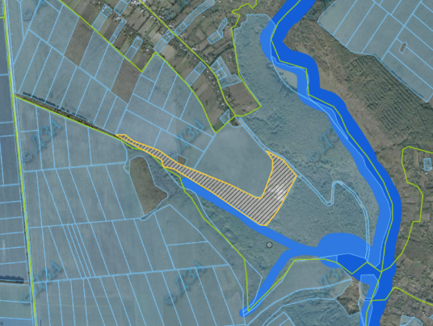

- земельна ділянка орієнтовною площею 4,0га сільськогосподарського призначення комунальної форми власності, яка підлягає залісненню;
Суміжний кадастровий номер: 0522682600:02:000:0611.

Підготував:
Начальник відділу
земельних відносин Марина БІЛОВУС

Секретар міської ради Тетяна БОРИСОВА

Додаток 35
до рішення 12 сесії
міської ради 8 скликання
від ________ року №___

ВИКОПІЮВАННЯ
з кадастрової карти земельної ділянки за межами села Озаринці
Могилів-Подільської міської територіальної громади Вінницької області
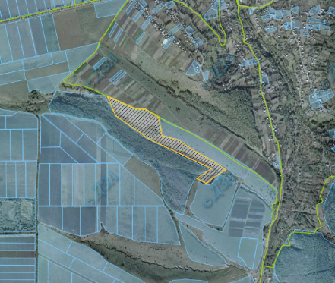

- земельна ділянка орієнтовною площею 8,0га сільськогосподарського призначення комунальної форми власності, яка підлягає залісненню,
суміжний кадастровий номер: 0522685000:01:003:0361.

Підготував:
Начальник відділу
земельних відносин Марина БІЛОВУС

Секретар міської ради Тетяна БОРИСОВА

Додаток 36
до рішення 12 сесії
міської ради 8 скликання
від ________ року №___

ВИКОПІЮВАННЯ
з кадастрової карти земельної ділянки за межами села Озаринці
Могилів-Подільської міської територіальної громади Вінницької області
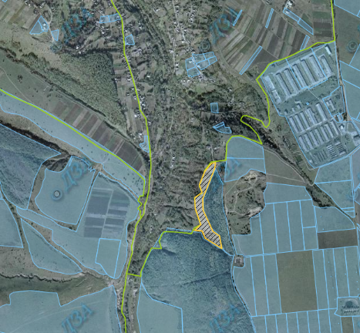

- земельна ділянка орієнтовною площею 2,0га сільськогосподарського призначення комунальної форми власності, яка підлягає залісненню,
суміжний кадастровий номер: 0522685000:02:000:0698.

Підготував:
Начальник відділу
земельних відносин Марина БІЛОВУС

Секретар міської ради Тетяна БОРИСОВА

Додаток 37
до рішення 12 сесії
міської ради 8 скликання
від ________ року №___

ВИКОПІЮВАННЯ
з кадастрової карти земельної ділянки за межами села Озаринці
Могилів-Подільської міської територіальної громади Вінницької області

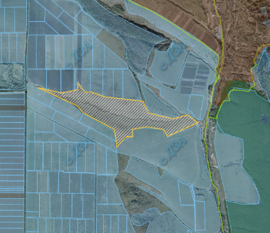

- земельна ділянка орієнтовною площею 19,0га сільськогосподарського призначення комунальної форми власності, яка підлягає залісненню,
суміжний кадастровий номер: 0522685000:01:003:0364.

Підготував:
Начальник відділу
земельних відносин Марина БІЛОВУС

Секретар міської ради Тетяна БОРИСОВА

Додаток 38
до рішення 12 сесії
міської ради 8 скликання
від ________ року №___

ВИКОПІЮВАННЯ
з кадастрової карти земельної ділянки за межами села Озаринці
Могилів-Подільської міської територіальної громади Вінницької області

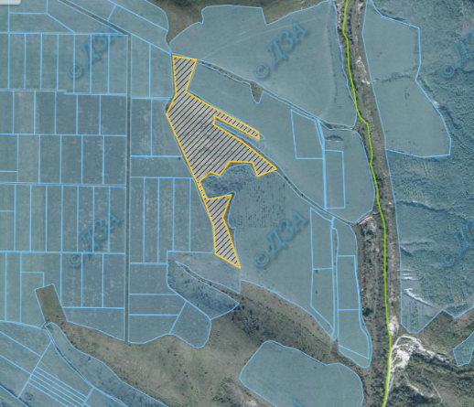

- земельна ділянка орієнтовною площею 10,0га сільськогосподарського призначення комунальної форми власності, яка підлягає залісненню,
суміжний кадастровий номер: 0522685000:01:003:0379.

Підготував:
Начальник відділу
земельних відносин Марина БІЛОВУС

Секретар міської ради Тетяна БОРИСОВА

Додаток 39
до рішення 12 сесії
міської ради 8 скликання
від ________ року №___

ВИКОПІЮВАННЯ
з кадастрової карти земельної ділянки за межами села Озаринці
Могилів-Подільської міської територіальної громади Вінницької області

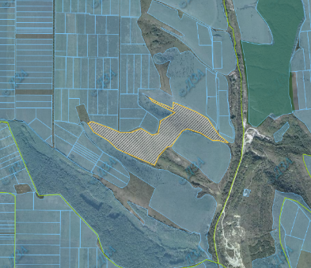

- земельна ділянка орієнтовною площею 22,0га сільськогосподарського призначення комунальної форми власності, яка підлягає залісненню,
суміжний кадастровий номер: 0522685000:01:003:0365.

Підготував:
Начальник відділу
земельних відносин Марина БІЛОВУС

Секретар міської ради Тетяна БОРИСОВА

Додаток 40
до рішення 12 сесії
міської ради 8 скликання
від ________ року №___

ВИКОПІЮВАННЯ
з кадастрової карти земельної ділянки за межами села Озаринці
Могилів-Подільської міської територіальної громади Вінницької області

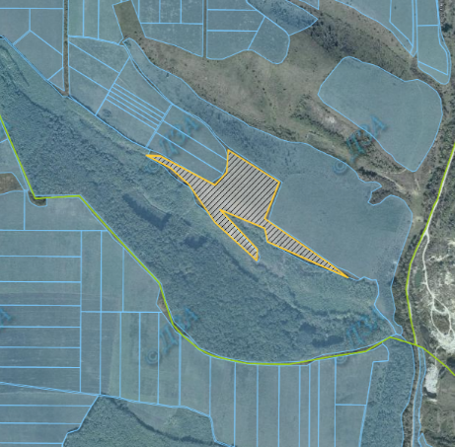

- земельна ділянка орієнтовною площею 9,3га сільськогосподарського призначення комунальної форми власності, яка підлягає залісненню;
суміжний кадастровий номер: 0522685000:01:003:0366.

Підготував:
Начальник відділу
земельних відносин Марина БІЛОВУС

Секретар міської ради Тетяна БОРИСОВА

Додаток 41
до рішення 12 сесії
міської ради 8 скликання
від ________ року №___

ВИКОПІЮВАННЯ
з кадастрової карти земельної ділянки за межами села Шлишківці
Могилів-Подільської міської територіальної громади Вінницької області

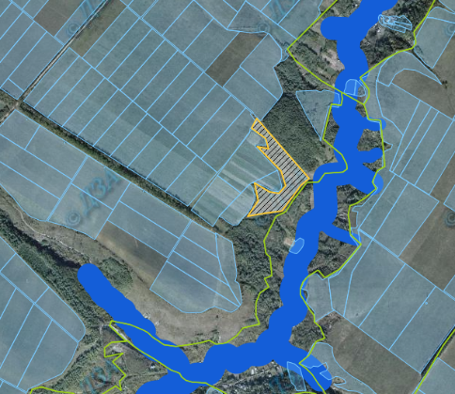

- земельна ділянка орієнтовною площею 3,0га сільськогосподарського призначення комунальної форми власності, яка підлягає залісненню,
суміжний кадастровий номер: 0522685300:03:000:0423.

Підготував:
Начальник відділу
земельних відносин Марина БІЛОВУС

Секретар міської ради Тетяна БОРИСОВА

Додаток 42
до рішення 12 сесії
міської ради 8 скликання
від ________ року №___

ВИКОПІЮВАННЯ
з кадастрової карти земельної ділянки за межами села Шлишківці
Могилів-Подільської міської територіальної громади Вінницької області
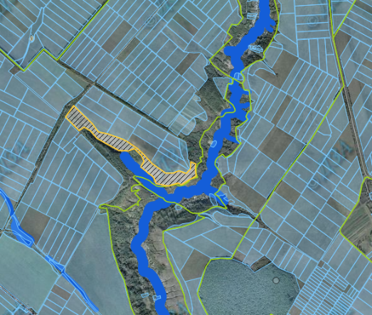

- земельна ділянка орієнтовною площею 13,0га сільськогосподарського призначення комунальної форми власності, яка підлягає залісненню,
суміжний кадастровий номер: 0522685300:03:000:0331.

Підготував:
Начальник відділу
земельних відносин Марина БІЛОВУС

Секретар міської ради Тетяна БОРИСОВА

Додаток 43
до рішення 12 сесії
міської ради 8 скликання
від ________ року №___

ВИКОПІЮВАННЯ
з кадастрової карти земельної ділянки за межами села Шлишківці
Могилів-Подільської міської територіальної громади Вінницької області

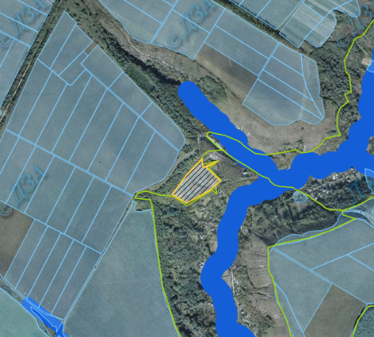

- земельна ділянка орієнтовною площею 2,0га сільськогосподарського призначення комунальної форми власності, яка підлягає залісненню,
суміжний кадастровий номер: 0522685300:03:000:0247.

Підготував:
Начальник відділу
земельних відносин Марина БІЛОВУС

Секретар міської ради Тетяна БОРИСОВА

Додаток 44
до рішення 12 сесії
міської ради 8 скликання
від ________ року №___

ВИКОПІЮВАННЯ
з кадастрової карти земельної ділянки за межами села Садківці
Могилів-Подільської міської територіальної громади Вінницької області
Ситуаційний план ради 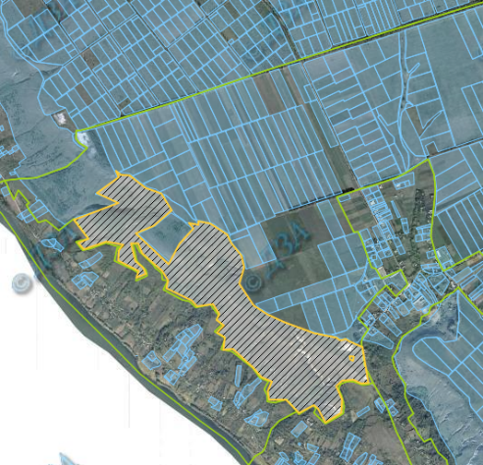

- земельна ділянка орієнтовною площею 85,0га сільськогосподарського призначення комунальної форми власності, яка підлягає залісненню,
кадастровий номер: 0522686800:01:000:0551.

Підготував:
Начальник відділу
земельних відносин Марина БІЛОВУС

Секретар міської ради Тетяна БОРИСОВА
Додаток 45
до рішення 12 сесії
міської ради 8 скликання
від ________ року №___

ВИКОПІЮВАННЯ
з кадастрової карти земельної ділянки за межами села Яруги
Могилів-Подільської міської територіальної громади Вінницької області
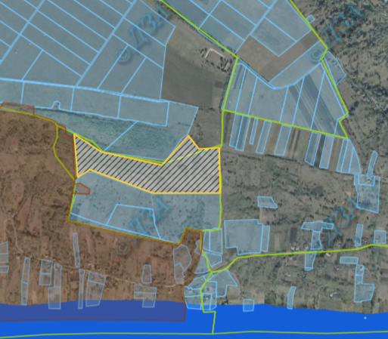

- земельна ділянка орієнтовною площею 9,0га сільськогосподарського призначення комунальної форми власності, яка підлягає залісненню,
суміжний кадастровий номер: 0522688000:05:001:0002.

Підготував:
Начальник відділу
земельних відносин Марина БІЛОВУС

Секретар міської ради Тетяна БОРИСОВА

Додаток 46
до рішення 12 сесії
міської ради 8 скликання
від ________ року №___

ВИКОПІЮВАННЯ
з кадастрової карти земельної ділянки за межами села Слободи-Шлишковецької
Могилів-Подільської міської територіальної громади Вінницької області

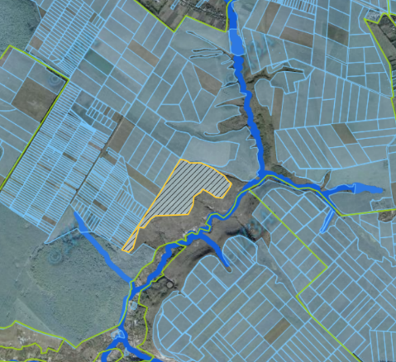

- земельна ділянка площею 24,1539га сільськогосподарського призначення комунальної форми власності, яка підлягає залісненню;
Кадастровий номер: 0522682600:01:000:1000.

Підготував:
Начальник відділу
земельних відносин Марина БІЛОВУС

Секретар міської ради Тетяна БОРИСОВА

Додаток 47
до рішення 12 сесії
міської ради 8 скликання
від ________ року №___

ВИКОПІЮВАННЯ
з кадастрової карти земельної ділянки за межами села Немії
Могилів-Подільської міської територіальної громади Вінницької області
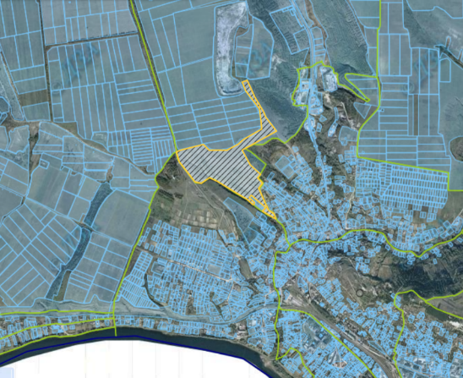

- земельна ділянка площею 30,1299га сільськогосподарського призначення комунальної форми власності, яка підлягає залісненню;
Кадастровий номер: 0522684800:01:000:0164.

Підготував:
Начальник відділу
земельних відносин Марина БІЛОВУС

Секретар міської ради Тетяна БОРИСОВА

Додаток 48
до рішення 12 сесії
міської ради 8 скликання
від ________ року №___

ВИКОПІЮВАННЯ
з кадастрової карти земельної ділянки за межами села Пилипи
Могилів-Подільської міської територіальної громади Вінницької області
Ситуацій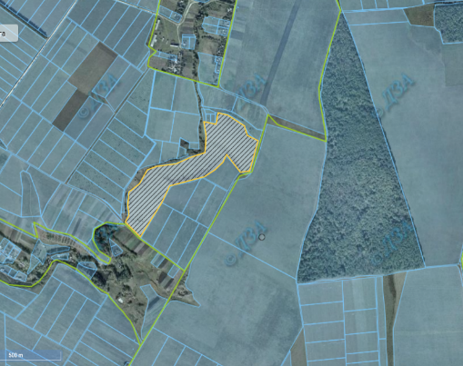ний план сільської ради

- земельна ділянка площею 15,4846га сільськогосподарського призначення комунальної форми власності, яка підлягає залісненню,
кадастровий номер: 0522685300:01:000:0278.

Підготував:
Начальник відділу
земельних відносин Марина БІЛОВУС

Секретар міської ради Тетяна БОРИСОВА

Додаток 49
до рішення 12 сесії
міської ради 8 скликання
від ________ року №___

ВИКОПІЮВАННЯ
з кадастрової карти земельної ділянки за межами села Суботівки
Могилів-Подільської міської територіальної громади Вінницької області
Ситуаційний план сільської ради 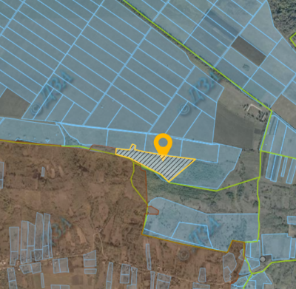

- земельна ділянка площею 4,9931га сільськогосподарського призначення комунальної форми власності, яка підлягає залісненню,
кадастровий номер: 0522686800:02:000:0533.

Підготував:
Начальник відділу
земельних відносин Марина БІЛОВУС

Секретар міської ради Тетяна БОРИСОВА

Додаток 50
до рішення 12 сесії
міської ради 8 скликання
від ________ року №___

ВИКОПІЮВАННЯ
з кадастрової карти земельної ділянки за межами села Суботівки
Могилів-Подільської міської територіальної громади Вінницької області
Ситуаційний план сільськ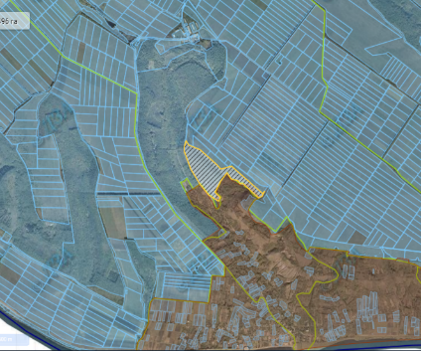ої ради

- земельна ділянка площею 18,1231га сільськогосподарського призначення комунальної форми власності, яка підлягає залісненню,
кадастровий номер: 0522686800:02:000:0524.

Підготував:
Начальник відділу
земельних відносин Марина БІЛОВУС

Секретар міської ради Тетяна БОРИСОВА

Додаток 51
до рішення 12 сесії
міської ради 8 скликання
від ________ року №___

ВИКОПІЮВАННЯ
з кадастрової карти земельної ділянки за межами села Суботівки
Могилів-Подільської міської територіальної громади Вінницької області
Ситуаційний план сільської ради
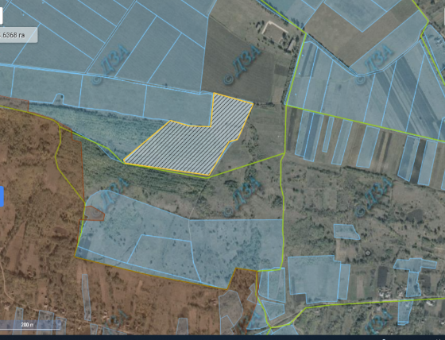

- земельна ділянка площею 4,7362га сільськогосподарського призначення комунальної форми власності, яка підлягає залісненню,
кадастровий номер: 0522686800:02:000:0536.

Підготував:
Начальник відділу
земельних відносин Марина БІЛОВУС

Секретар міської ради Тетяна БОРИСОВА
Додаток 52
до рішення 12 сесії
міської ради 8 скликання
від ________ року №___

ВИКОПІЮВАННЯ
з кадастрової карти земельної ділянки за межами села Серебрії
Могилів-Подільської міської територіальної громади Вінницької області

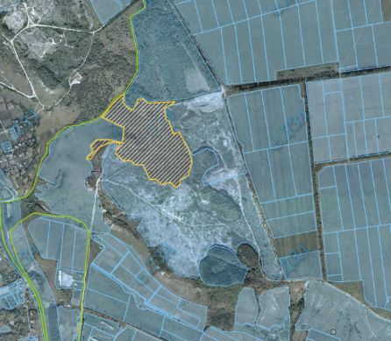

- земельна ділянка площею 17,7200га сільськогосподарського призначення комунальної форми власності, яка підлягає залісненню,
кадастровий номер: 0522685700:02:000:0316.

Підготував:
Начальник відділу
земельних відносин Марина БІЛОВУС

Секретар міської ради Тетяна БОРИСОВА

Додаток 53
до рішення 12 сесії
міської ради 8 скликання
від ________ року №___

ВИКОПІЮВАННЯ
з кадастрової карти земельної ділянки за межами села Серебрії
Могилів-Подільської міської територіальної громади Вінницької області

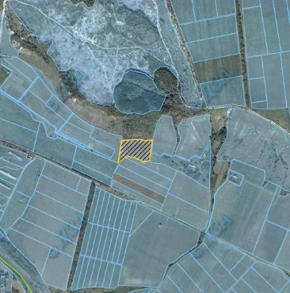

- земельна ділянка площею 1,9118га сільськогосподарського призначення комунальної форми власності, яка підлягає залісненню,
кадастровий номер: 0522685700:02:000:0317.

Підготував:
Начальник відділу
земельних відносин Марина БІЛОВУС

Секретар міської ради Тетяна БОРИСОВА

Додаток 54
до рішення 12 сесії
міської ради 8 скликання
від ________ року №___

ВИКОПІЮВАННЯ
з кадастрової карти земельної ділянки за межами села Серебрії
Могилів-Подільської міської територіальної громади Вінницької області

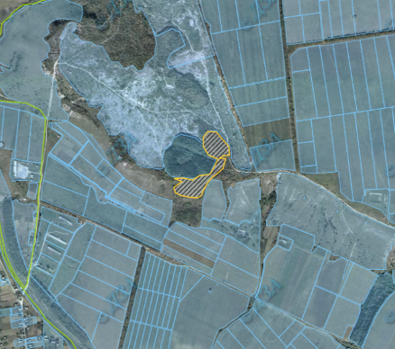

- земельна ділянка площею 4,3900га сільськогосподарського призначення комунальної форми власності, яка підлягає залісненню,
кадастровий номер: 0522685700:02:000:0318.

Підготував:
Начальник відділу
земельних відносин Марина БІЛОВУС

Секретар міської ради Тетяна БОРИСОВА

Додаток 55
до рішення 12 сесії
міської ради 8 скликання
від ________ року №___

ВИКОПІЮВАННЯ
з кадастрової карти земельної ділянки за межами села Яруги
Могилів-Подільської міської територіальної громади Вінницької області

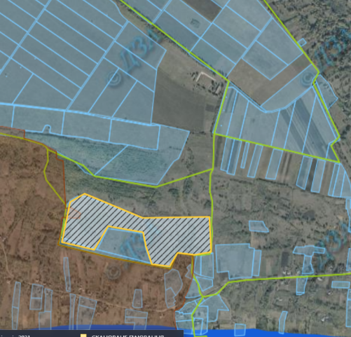

- земельна ділянка площею 9,2524га сільськогосподарського призначення комунальної форми власності, яка підлягає залісненню,
кадастровий номер: 0522688000:05:001:0003.

Підготував:
Начальник відділу
земельних відносин Марина БІЛОВУС

Секретар міської ради Тетяна БОРИСОВА

